
INSTITUTO JUAN PABLO II
Av. Sáenz Peña 576
TEL: 0381- 4205711
InstjuanpabloII@arnet.com.ar
www.instjuanpabloii.com.ar www.instjuanpabloII.edu.ar

Materia: Lengua
Profesor: Ledesma Sonia
Curso: 2do año B
Trabajo Práctico N ° 65
Las formas no conjugados del verbo
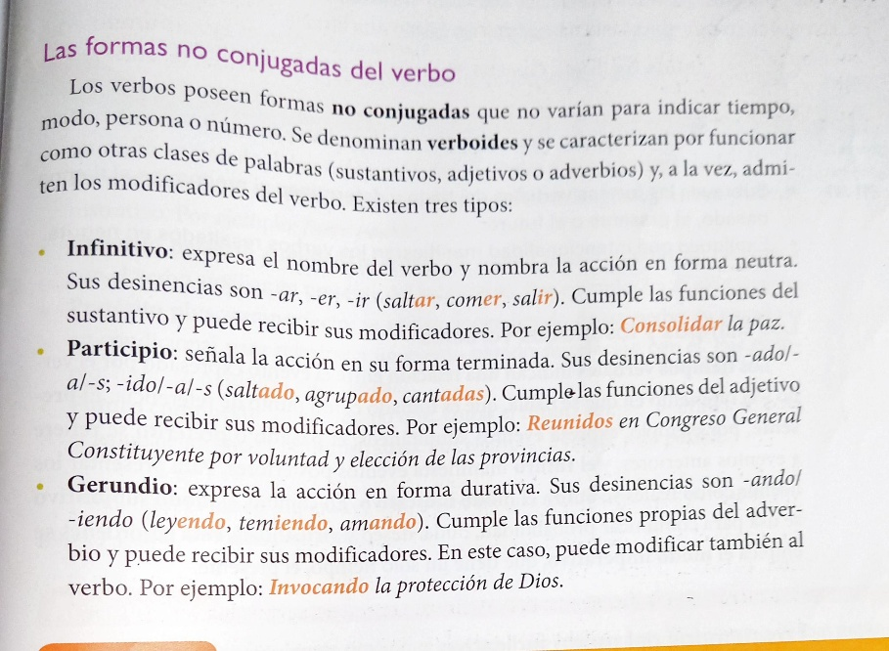

- Completar el siguiente cuadro
Presente – 1° persona | Infinitivo | Participio | Grrundio
Estudio
Espero
Miro
Soy
Escribo
Veo

